DIGITALNA ELEKTRONIKA

TEST 2 - ZADACI 4. lipnja 2003.

- Korištenjem T bistabila i NI vrata, metodom rekonstrukcije, realizirati minimalni opći bistabil zadan tablicom prijelaza:
A | B | Q^{n+1}
0 | 0 | 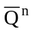
0 | 1 | Q^{n}
1 | 0 | 0
1 | 1 | Q^{n}

- Korištenjem MDD strukture realizirati automat zadan grafom:
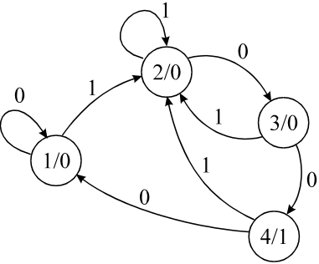

- Minimizirati automat zadan tablicom, te ispisati tablicu i graf minimalnog automata.
s^{n} | s^{n+1} |  | i^{n}
 | 0 | 1 | 0 | 1
1 | 2 | 3 | 0 | 0
2 | 4 | 5 | 0 | 0
3 | 6 | 7 | 0 | 0
4 | 4 | 5 | 0 | 0
5 | 6 | 7 | 0 | 0
6 | 4 | 5 | 0 | 0
7 | 6 | 7 | 1 | 0

- Napisati regularni izraz za automat koji na izlazu daje 1 ako su posljednja 4 bita beskonačne sekvence 1101, te 0 u svim ostalim slučajevima.

